АДМИНИСТРАЦИЯ СЕЛЬСКОГО ПОСЕЛЕНИЯ
«АЛЕУРСКОЕ»

ПОСТАНОВЛЕНИЕ

16 мая 2024 года № 30
с. Алеур

Об утверждении схемы расположения земельного участка с кадастровым номером 75:21:000000:528 с сохранением исходного в измененных границах

В соответствии со статьями 11.2, 11.3, 11.10 Земельного кодекса Российской Федерации, п. 2 ст. 3.3 Федерального закона от 25.10.2001 года № 137-ФЗ «О введении в действие Земельного кодекса Российской Федерации», на основании заявления Додонова Алексея Васильевича от 15.05.2024 года, руководствуясь Уставом сельского поселения «Алеурское», администрация сельского поселения «Алеурское» постановляет:

- Утвердить схему расположения земельного участка на кадастровом плане территории из земель сельскохозяйственного назначения, площадью 2668068 кв.м., местоположение которого определено: Забайкальский край, Чернышевский район, в кадастровом квартале: 75:21:370301, для сельскохозяйственного производства.
- Срок действия настоящего постановления об утверждении схемы раздела земельного участка с кадастровым номером 75:21:000000:528 с сохранением исходного в измененных границах составляет два года.
- Администрации сельского поселения «Алеурское» направить настоящее постановление в срок не более чем пять рабочих дней со дня принятия в орган регистрации прав с приложением схемы расположения земельного участка.
- Постановление вступает в силу со дня его подписания.

Глава сельского поселения «Алеурское» А.В. Демидов

Утверждена
постановлением администрации
сельского поселения «Алеурское»
от 16.05.2024 года № 30

Схема раздела земельного участка с кадастровым номером 75:21:000000:528
с сохранением исходного в измененных границах

Местоположение земельного участка: Забайкальский край, р-н Чернышевский
Кадастровый квартал: 75:21:370301
Категория земель: Земли сельскохозяйственного назначения
Площадь земельного участка: :ЗУ1 – 2 668 068кв.м.
Кадастровый номер земельного участка: 75:21:000000:528
Условный номер земельного участка :ЗУ1
Вид разрешенного использования: для сельскохозяйственного производства
Обозначение характерных точек границ | Координаты, м
 | х | y
н1 | 718317.47 | 4180987.19
н2 | 720755.95 | 4181142.13
н3 | 720812.81 | 4181276.41
н4 | 720806.03 | 4181358.54
н5 | 720703.74 | 4181441.89
н6 | 720633.07 | 4181538.51
н7 | 720604.52 | 4181667.72
н8 | 720426.30 | 4181667.72
н9 | 719989.42 | 4182001.01
н10 | 719733.19 | 4182441.10
н11 | 719536.57 | 4182405.00
н12 | 719469.06 | 4182857.59
н13 | 719075.60 | 4182778.09
н14 | 719152.02 | 4182118.40
н15 | 718754.08 | 4182591.61
н16 | 718496.26 | 4182492.99
н17 | 718424.56 | 4182584.42
н18 | 718337.30 | 4182552.93
н19 | 718448.21 | 4182377.13
н20 | 718472.51 | 4182310.77
н21 | 718775.13 | 4181957.38
н22 | 718810.08 | 4181931.32
н23 | 718817.44 | 4181887.18
н24 | 718774.02 | 4181821.21
н25 | 718533.85 | 4181653.81
н26 | 718404.11 | 4181588.22
н27 | 718331.38 | 4181544.71
н28 | 718299.72 | 4181216.25
н1 | 718317.47 | 4180987.19
Система координат – МСК 75 зона 4
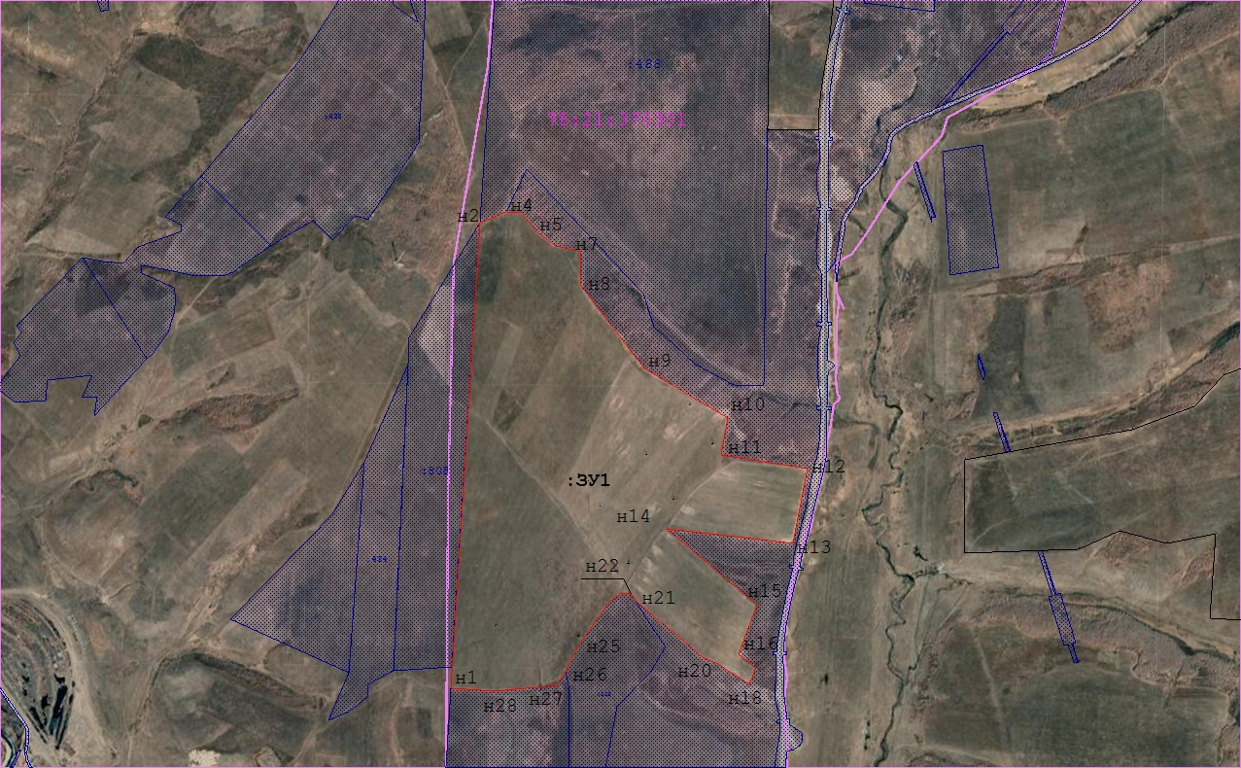
Масштаб 1: 1000
Условные обозначения:

существующая часть границы, имеющиеся в ГКН сведения о которой достаточны для определения ее местоположения;

вновь образованная часть границы, сведения о которой достаточны для определения ее местоположения;

1; н1 характерная точка границы, сведения о которой позволяют однозначно определить ее положение на местности;

граница кадастрового квартала;

:ЗУ1 условный номер образуемого участка;

75:21:370301номер кадастрового квартала


Кадастровый инженер Самарина Д.В.

